Проект:
«Осень, осень, в гости просим!»
во 2 младшей группе.

Проблема проекта
Проблема: живя в мегаполисе, дети плохо знают сезонные особенности родного края. Дети данной группы любят природу, но у них слишком маленький жизненный опыт и знания. Они не знакомы с происхождением тех или иных явлений, процессов в природе. Не могут ответить на интересующие вопросы: «Зачем и куда улетают птицы?», «Зачем падает листва?», «Куда прячутся насекомые?»…Они очень любознательны и хотят все знать, поэтому воспитатели решили проводить углубленную работу по ознакомлению детей с природой через познавательно-исследовательскую деятельность.
Актуальность проекта: с давних пор человек интересовался природой и даже боготворил её. Порой он не мог объяснить необычайные явления и процессы, происходящие в природе. Люди преклонялись перед законами природы и создавали себе богов, чтобы те могли оградить их от бед. До наших дней сохранились многие праздники, связанные с прославлением природы.

Вид проекта
По продолжительности: 1 месяц
По характеру доминирующей деятельности: исследовательски-творческий.
По предметно-содержательной области: художественно-творческий.

Участники проекта: дети, воспитатели, родители, музыкальный руководитель.
Цель проекта: пополнение и обогащение знаний детей по лексическим темам: «Осень», «Овощи», «Фрукты».

Задачи проекта:
Для воспитанников.
Познание:
расширять знания детей об осени, её признаках и явлениях; расширить представление о многообразии и пользе овощей и фруктов;
Коммуникация: развивать диалогическую форму речи, вовлекать детей в разговор во время рассматривания картин; формировать умение вести диалог с педагогом: слушать и понимать заданный вопрос, понятно отвечать на него.
Социализация: развивать стремление импровизировать на несложные сюжеты песен; закреплять навыки организованного поведения в детском саду; формировать доброжелательное отношение друг к другу.
Художественная литература: учить читать наизусть небольшие стихотворения; развивать умения и драматизировать небольшие отрывки.
Художественное творчество: передавать в рисунке красоту окружающей природы; обращать внимание на подбор цвета, соответствующего изображаемому предмету; развивать умение ритмично наносить пятна, мазки (опадают листья с деревьев); развивать эстетическое восприятие.
Музыка: формировать навыки художественного исполнения различных образов при пении; формировать эмоциональную отзывчивость на произведение.
Продукт проекта: творчество детей и родителей.
Итоговое мероприятие: ННОД «Любуемся красотой осени».
Предварительная работа:
1.Подобрать методическую, детскую художественную литературу, иллюстративный материал, дидактические пособия, игры.
2.Составить перспективный план мероприятий с детьми и родителями.
3.Оформить информационный стенд для родителей.
4.Создать фотоальбом.
5. Подбор материала и оборудования для занятий, бесед, игр с детьми.
Сотрудничество с родителями:
Участие в выставке работ на тему: «Дары осени», подборка фотографий, литературы.
Разучивание стихотворений об осени.
Беседы с родителями о необходимом участии, о серьезном отношении к воспитательно-образовательному процессе в ДОУ.
Рисование на тему осени.
Создание совместно с родителями и детьми коллажа ОСЕННЯЯ КОРЗИНКА

Работа над проектом.

МОТИВАЦИОННЫЙ ЭТАП

Постановка проблемы: «Как узнать, что наступила осень?»
Стимулирование интереса: загадки, потешки, стихи, презентации, праздник осени, постановка осенний сказки.
Актуализация опыта детей: уточнить знания детей через беседы с детьми, родителями, наблюдения за играми детей.

ТВОРЧЕСКИЙ ЭТАП

Разделы программы | Виды детской деятельности | Ожидаемый результат. |  |  |  | Организация образовательной среды.
Игровая деятель ность | с/р игра: «Овощной магазин», Игры – драматизации по произведениям: «Репка». П/игры: «У медведя во бору», «Сова», «1,2,3 к дереву беги».  Д/и «чудесный мешочек», «Что растёт на грядке?», «Собери урожай». | Умение играть сообща, делиться игрушками, соблюдать правила игры. |  |  |  | Внесение масок для проведения подвижных игр.  Открытие овощного отдела.  Изготовление карточек для дидактических игр.
Нравственное воспитание | Рассматривание и обсуждение картин о природе И.Левитан «Золотая осень». | Умение воспринимать художественные произведения. |  |  |  | Подбор репродукций осенних пейзажей.
Художественная литература | Пословицы, поговорки, загадки, потешки, прибаутки. Заучивание стихотворений об осени, чтение стихотворения Ю. Тувима «Овощи»; сказки «Колосок». | Дети знают и рассказывают народный фольклор на осеннюю тему. |  |  |  | Картотека пословиц, поговорок, загадок, потешек, прибауток.
Физическое воспитание | Физкультурные занятия «Листики», «Зайка серенький».  ОРУ «Ветер деревце качает»  ОРУ «Палочка – превращалочка» | Умение искренне радоваться и огорчаться успехам товарищей. |  |  |  | Маски для проведения п\и.  Картотека игр малой подвижности.
Окружающий мир | Занятия: «Овощи». Беседы: «Об осени», «Дары осени».  Д/и «Узнай по описанию», «Что сажают в огороде?», Мамы и детёныши», «Когда это бывает?»,  Цикл наблюдений «осень золотая».Игра: «Волшебная палочка» (приметы осени, овощи, фрукты) Дидактические игры: «Разложи овощи и фрукты», «Собираем урожай», «Когда это бывает», «Что нам осень принесла», «Что где растет», «Покажи такой же цветок», «Найди большой, маленький листок». |  | Дети знают и называют приметы осени. Знают и называют животных и их детёнышей. Умение звукоподра –жать. |  |  | Подбор демонстрационного материала.
Сенсорное воспитание | Раскрашивание по трафарету овощей, фруктов, грибов, листьев.  Нанизывание бус из ягод рябины для куклы Маши.  Рассматривание муляжей овощей, фруктов, грибов. |  | Радоваться полученным результатам. Получать удовольствие от выполненной работы. |  | Внесение трафаретов на осеннюю тематику. Сбор природного материала.
Введение в математику | Занятие: «Путешествие в лес» - счёт грибов.  И/у: «Большой – маленький» - овощи и фрукты. Счёт овощей и фруктов.  Д/и: «Высокое и низкое». |  | Знают и называют один-много, большой – маленький. Считают до 5. |  | Раздаточный и демонстрационный материал: грибы, листочки, яблоки, морковки.
Развитие речи | Рассматривание сюжетных картинок.  Составление описательного рассказа: «Овощи – фрукты».  Д/и: «Подскажи словечко», «Назови правильно». |  | Умение отвечать на наводящие вопросы. |  | Подготовка сюжетных картинок, Д/и: «Подскажи словечко», «Назови правильно».
Конструирование | Занятие: «На лесной полянке» (жёлуди, каштаны) |  | Проявление творчества и воображения. |  | Пополнения уголка эксперементирования.
Изобразительная деятельность | Рисование: «Яблоки и ягодки на тарелки», «Осенние листья».  Лепка: «Овощи для магазина».  Аппликация: «Дары осени», «Консервируем фрукты». |  | Могут ориентироваться на листе бумаги. Узнают и называют предметы круглой и овальной формы. | Муляжи овощей и фруктов. Д/игра «Собери овощи и фрукты».
Музыка | Слушание: П. И. Чайковского «Времена года». Разучивание песен об осени. |  | Узнают и подпевают знакомые песни. | Пополнение фонотеки.
Культурно – досуговая деятельность | Психологические этюды «Осенние листочки», «Кузнечик».  Развлечение: «Осенние именинники».  Праздник Осени. |  | Могут двигаться под знакомую музыку. Исполняют м аленькие роли. | Изготовление атрибутов костюмов
Трудовое воспитание | Совместное украшение группы к празднику.  «Дары осени» - сбор природного материала на прогулке. |  | Получают удовольствие и удовлетворение от украшенной группы. | Сбор природного материала.  Создание трафаретов листьев для разукрашивания.

Ситуации, общение.
Как воробьи провожали ласточек на юг.
Здравствуй, осень золотая!
Как мы решили согреть божью коровку.
Давайте для осени выложим разные шарфики!
Оденем куклу на прогулку.
Как мишка простудился.
Как голубь рассказывал бабочке про осень.
О чём думал листик, когда летел с дерева.
Как ёжик и заяц шуршали листьями.
Подарки осени.
Как Маша собирала у бабушки урожай.
Давайте откроем овощной магазин.
Продавец соков.
Бабушкин компот.
Запасливая белка.
Варенье для Мишки.
Лакомства зайки.
Вершки и корешки.
Чудесный мешочек.
Огуречик, огуречик, ты совсем как человечек.
Смешные овощи.
Рассказ Чиполлино о своей семье.

ННОД тема: «Любуемся красотой осени».
(можно провести на улице)

ЦЕЛЬ: активизация прилагательных. Описательные рассказы о явлениях природы на основе полученных знаний, по своим личным впечатлениям;
З.К.Р.: закрепление произношение звуков (а), (и), (ц), (н), (нь);
словарь и грамматика: активизация прилагательных и глаголов.

Ход занятия.
В гости к детям приходит мишка. Рассказывает детям, что он ещё маленький и не знает, зачем ему глазки, ушки, носик.
- Ребята, что же делать? Надо мишке помочь. Придётся мишке всё объяснить, сможете ребята? (Сможем).
- Ребята подойдите все к окну и мишку с собой возьмите. Давайте посадим его на окно.
- Ребята посмотрите в окно, что вы видите?
- Деревья.
- Какие деревья? (Жёлтые, красные, зелёные и т.д.).
- А зимой можно увидеть такие разноцветные деревья? (Нет).
- А летом? (Нет).
- А весной? (Нет).
- А когда бывают такие красивые деревья? (Осенью).
- Правильно, осенью. Осень – чудесное время года. Природа дарит деревьям разные краски.
- У березы, какие листья? (Жёлтые).
- У рябины какого цвета листья? (Красные).
- На иве какого цвета листья? (Зелёные).
- И всю эту красоту мы увидели чем? (Глазками).
- Спросите у мишки видит ли он осеннюю красоту? (Дети спрашивают).
- Ребята, посмотрите, деревья качаются. Кто качает деревья? (Ветер).
- А ветер можно услышать? (Можно).
- Как шумит ветер? («У-у-у, у-у-у»).
- А что ещё можно осенью услышать? Как листья шуршат? («Шу-шу-шу, шу-шу-шу»).
- Как дождик шуршит по крыше? («Кап-кап-кап, кап-ка-кап»).
- А как синичка поёт осенью? Кто слышал? («Цы-цы-цы, пинь-пинь-пинь»).
- Что помогло нам услышать осенние звуки? (Ушки).
- Спросите у мишки, слышал ли он осенние звуки ? (Дети общаются с мишкой).
- Ребята, а осень нам помогает почувствовать носик? Какие запахи вы чувствовали? (Запах дождя, запах грибов, запах овощей, фруктов, запах листвы).
- Мишка, ты понял зачем нам всем глазки, ушки, носик? (Понял). Любуйся красотой осени, прислушивайся к её звукам, вдыхай и чувствуй осенние запахи.
- Ребята, мишка к нам когда пришёл, какой он был? (Грустный, печальный, маленький, глупый, ничего не знал и т.д.).
- А теперь, когда вы его подучили, какой он стал? (Весёлый, радостный, большой, умный, наблюдательный, любознательный).
- Дети прощаются с мишкой, говорят, что если он чего-то не будет знать, пусть не стесняется, приходит к ребятам, они ему всё расскажут и подскажут.

Осенний праздник.
Дети под музыку входят в зал, встают свободно.
Ведущий: Как красиво в нашем зале
В гости мы ребят позвали.
Будем петь и плясать
Нашу осень встречать!

ПЕСНЯ: «Осень пришла».

Ведущий: Почему, скажите дети пожелтела вся листва?
Дети: Потому что Осень в гости к нам пришла!
Ведущий: Почему из тучки дождик льётся с самого утра?
Дети: Потому что Осень в гости к нам пришла!

ПЕСНЯ: «Осень золотая».

Ведущий: Осень золотая бродит по дорожкам, жёлтые сапожки у неё на ножках,
Листья жёлтые летят осень, осень – листопад.

ТАНЕЦ с листочками.

Ведущий: А теперь ко мне идите, и листочки все сложите.
Красный, жёлтый, золотой – вот какой букет большой.
(дети кладут листочки на столик в корзинку, садятся на стульчики).

Ведущий: Выросли грибочки в маленьком лесочке
Шапочки у них большие, все красивые такие.

ТАНЕЦ6 «Грибочки».

Ведущий: Мимо мышка пробегала и грибочки увидала.

МЫШЬ: Вот красивые грибочки, отнесу ка я их дочке (берёт грибок и уводит на стульчик).

Ведущий: Мимо лисонька бежала и грибочки увидала.

ЛИСА: Я грибочки соберу и лисятам отнесу.

Ведущий: Мишка мимо проходил, чуть грибы не раздавил.

МЕДВЕДЬ: Вот как много здесь грибов, сыт я буду и здоров.
Ведущий: Ёж колючий пробегал и грибочки увидал.

ЁЖ: Отнесу я все грибы прямо к ёжику в кусты.

Ведущий: Белка с ветки прыг да скок и увидела грибок.

БЕЛКА: Посушу свои грибочки я на остреньком сучочке.

Все вместе: Мы с грибочками попляшем, хороши грибочки наши.

ТАНЕЦ: «Осень золотая мы тебя встречаем».

Входит осень золотая!
В гости к вам пришла.
Повеселиться, поиграть и
И загадки загадать.

Осень: За окошком кто шалит,
Кто по стёклышку стучит?
Может это птички?

Дети: Нет, нет, нет!

Осень: Может ребятишки?

Дети: Нет! Нет! Нет!

Осень: Может капельки дождя?

Дети: Да! Да! Да!

ПЕСНЯ: «Дождь покапал по дорожке…».

Осень: Что несём над головой
Если дождик проливной.

Дети: Зонтик!

ИГРА : « Солнышко и дождик».

Осень: В огороде урожай, всё, что хочешь собирай
Огурцы и помидоры, есть морковка и салат
Лук на грядке, перец сладкий и капусты целый ряд!
Становитесь в хоровод, будем петь про огород!

Хоровод: «Есть у нас огород…».

Осень: Угадайте ка малышки, что растёт на ёлке?

Дети: Шишки!

Игра: «Собери шишки».

Осень: Чтобы было веселей, осень дарит карусель!
Подходите не стесняйтесь на карусели покатайтесь!

ИГРА: «Карусель».

Осень: А что в корзине яркой?
Там от осени подарки.

Продукт проекта: творчество детей и родителей.
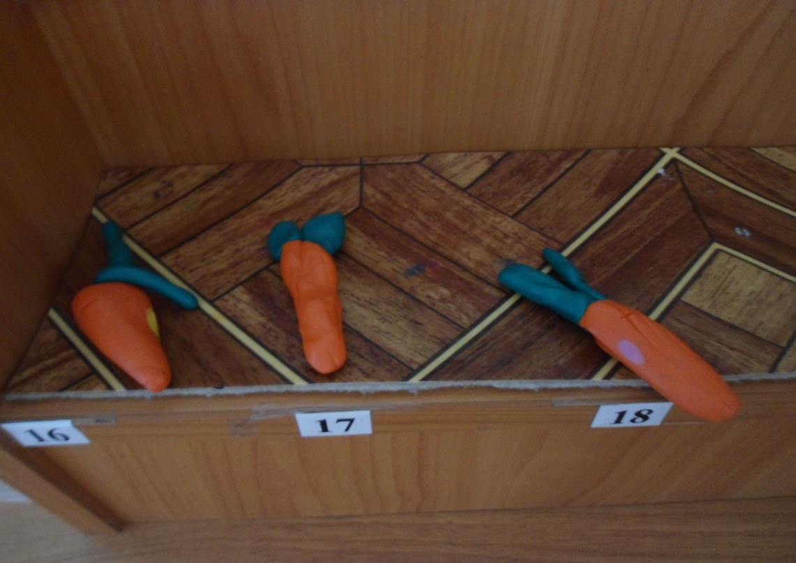
Лепка «Сидит девица в темнице, а коса на улице».
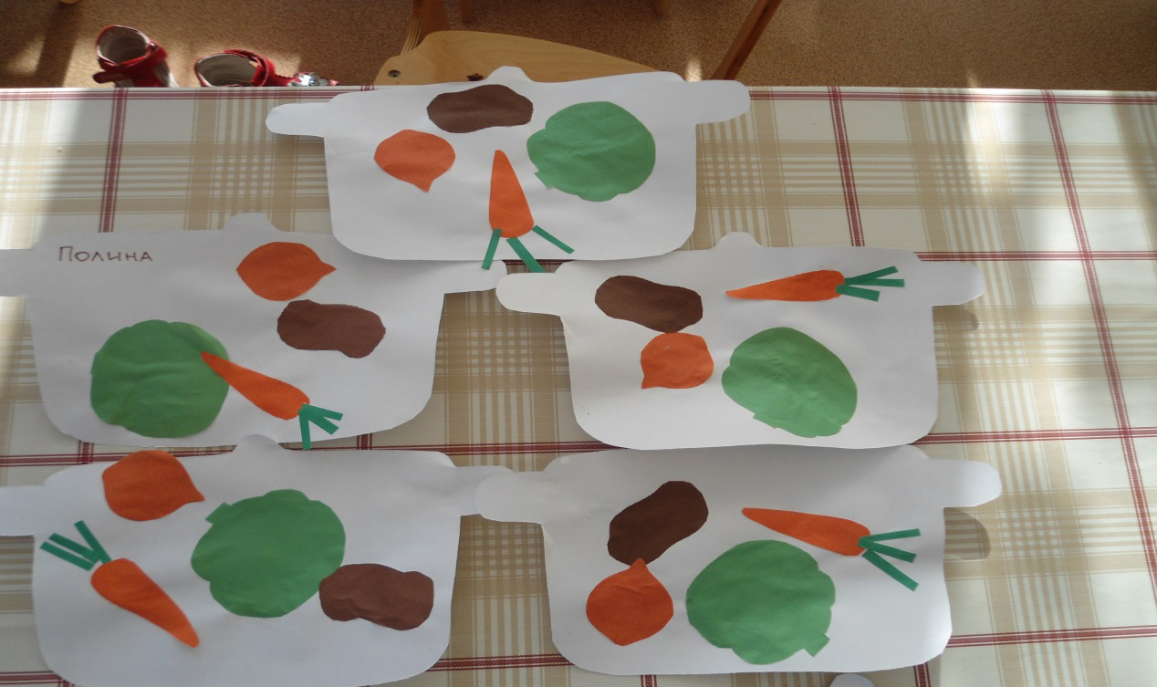
Аппликация: «Борщ из овощей».
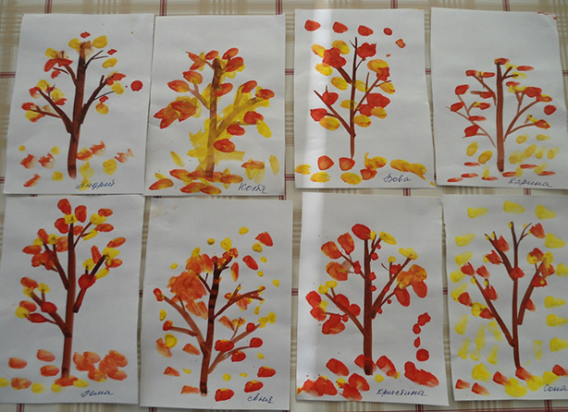
Рисование: «Осень золотая»

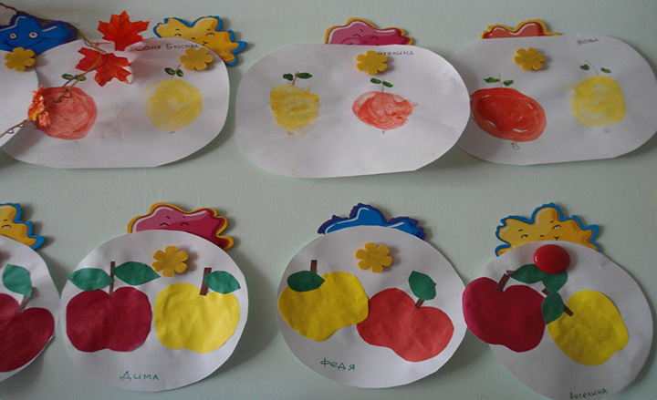

Аппликация: «Яблоки для компота»
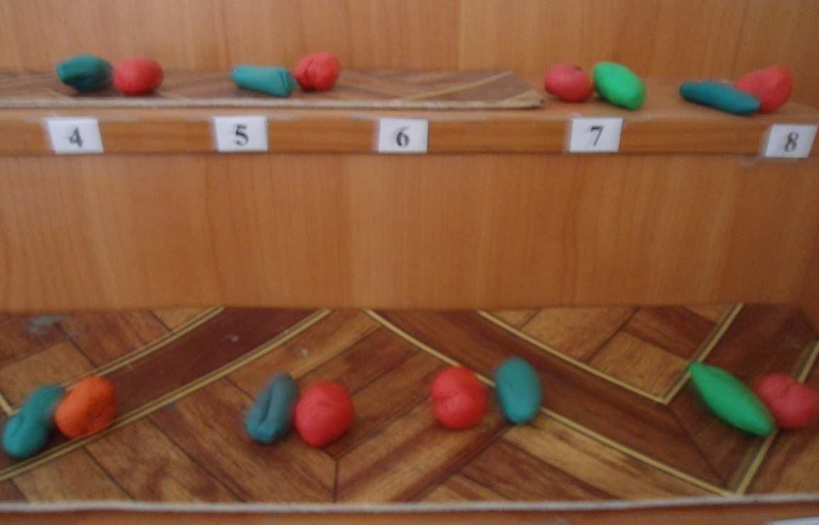

Лепка: «Огурцы и помидоры».

Творчество родителей с детьми.
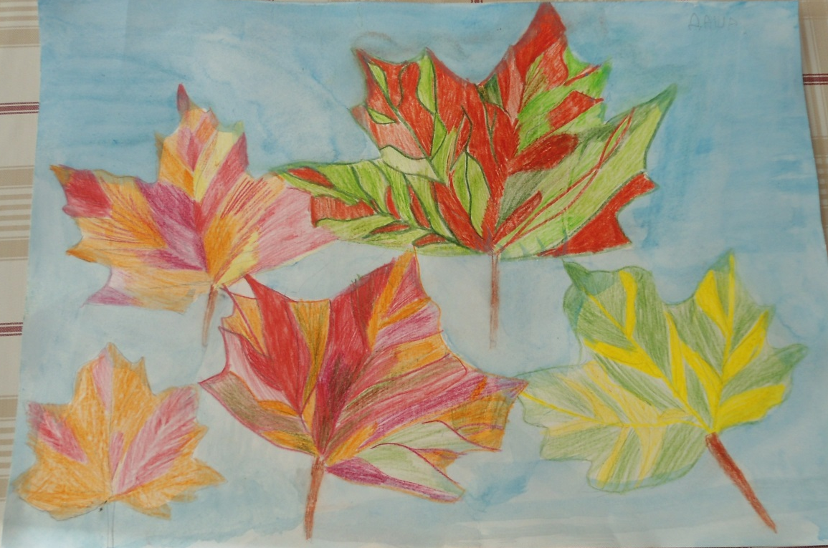
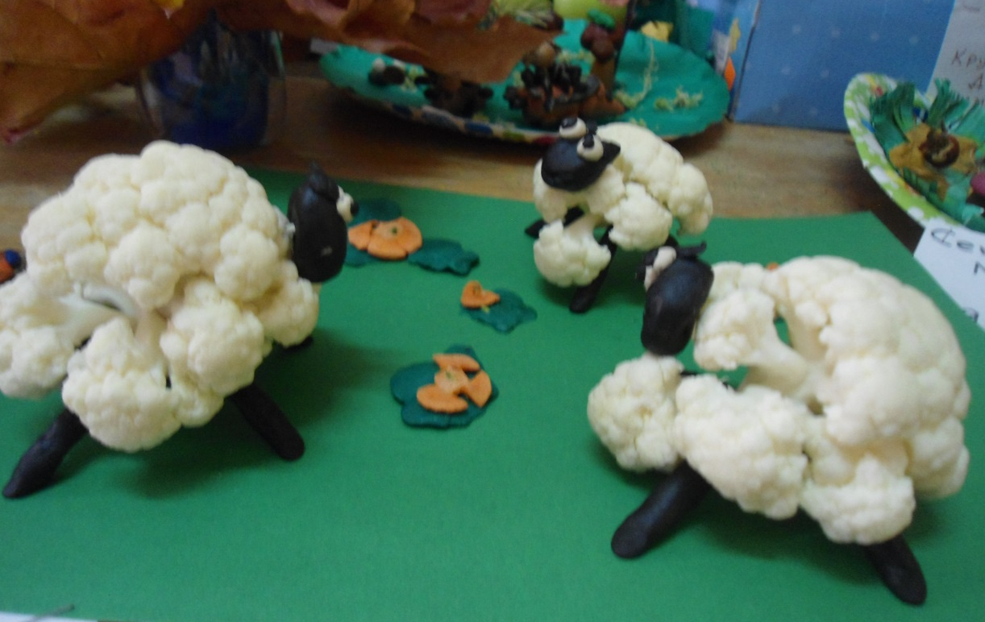
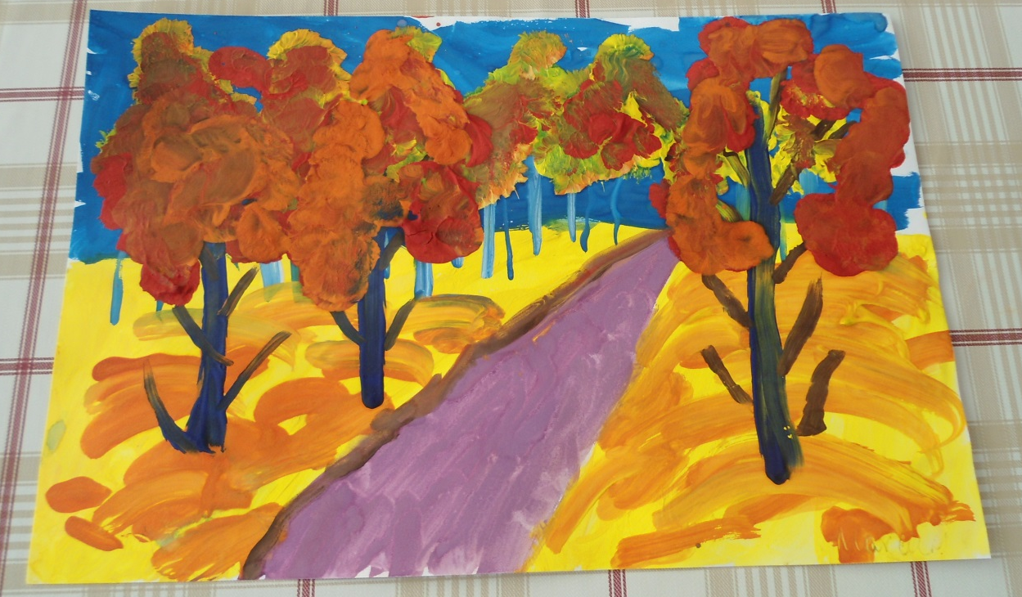

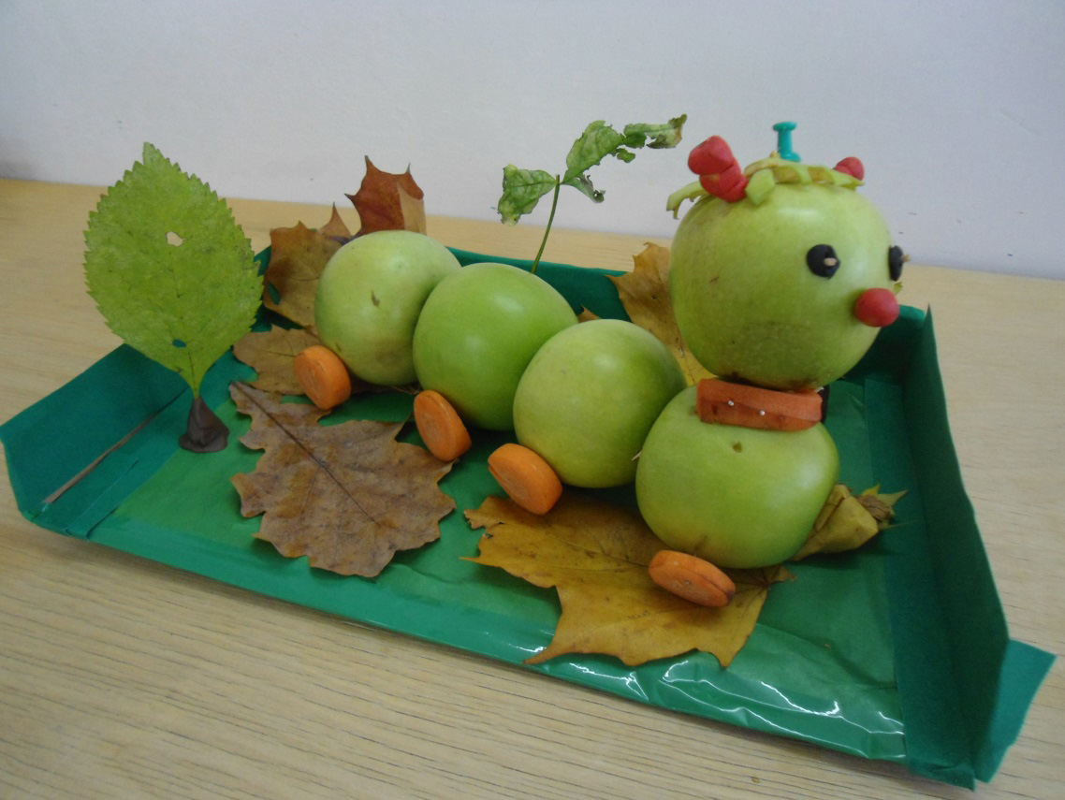
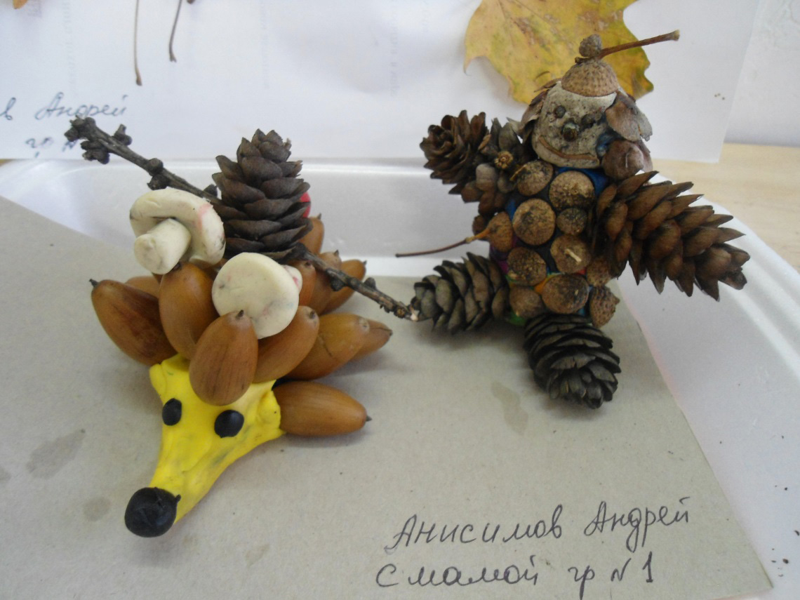

Дидактическая игра: «Осенние заготовки».

